МИНИСТЕРСТВО НАУКИ И ВЫСШЕГО ОБРАЗОВАНИЯ РФ

федеральное государственное бюджетное образовательное учреждение высшего образования

**«Вологодский государственный университет»**

**Институт математики, естественных и компьютерных наук**

**Информатика и вычислительная техника**

**ОТЧЕТ ПО ЛАБОРАТОРНОЙ РАБОТЕ №1.4**

Конфигурирование коммутации.

Дисциплина: «Сети и телекоммуникации»

Направление подготовки: 09.03.01. Информатика и вычислительная техника

|  |  |
| --- | --- |
| Руководитель | Суконщиков А.А. |
| Выполнили студенты | Пчелкина О.С. |
| Группа, курс | ВМ-41 |
| Дата сдачи | ________________________ |
| Дата защиты | ___________________________________________  *(подпись преподавателя)* |

Вологда

2022 г.

Цель работы: научаться выполнять конфигурацию интерфейсов VLAN, настройку маршрутизации VLAN на одном коммутаторе, реализации маршрутизации VLAN по каналу Ethernet Trunk, выполнение динамической маршрутизации между интерфейсами VLAN с помощью OSPF.

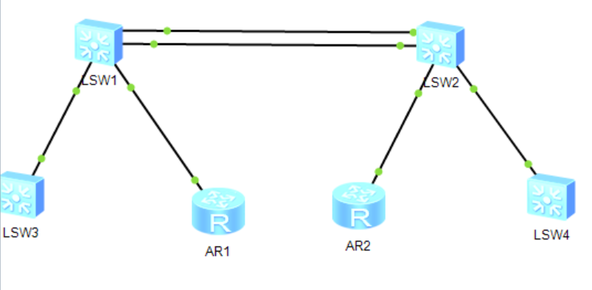

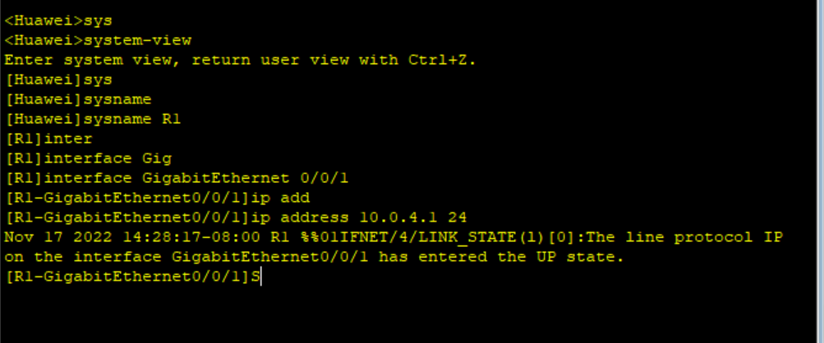

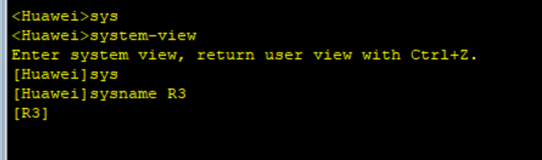

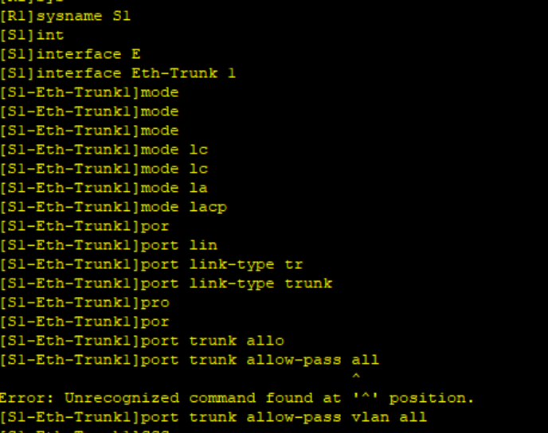

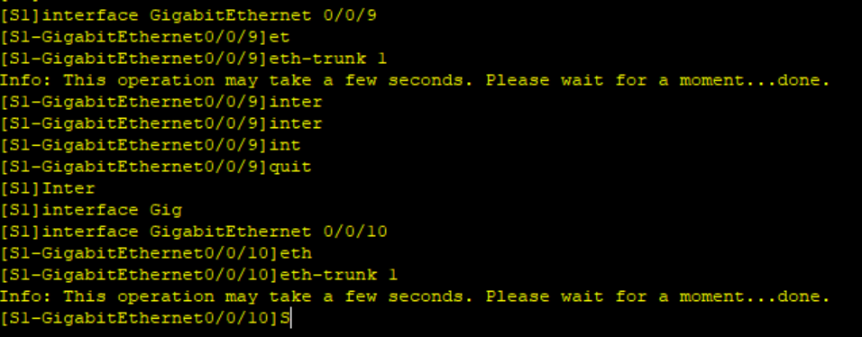

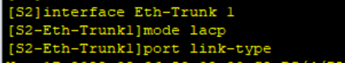

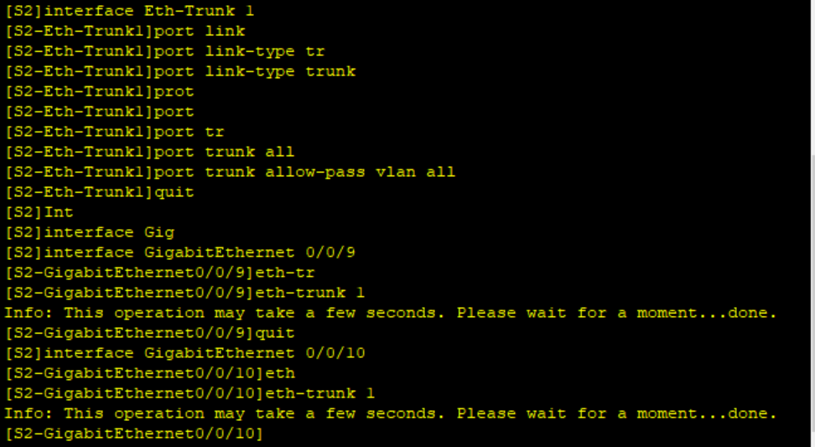

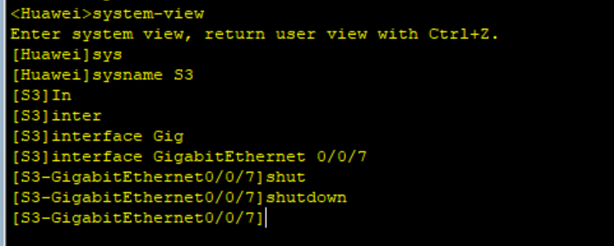

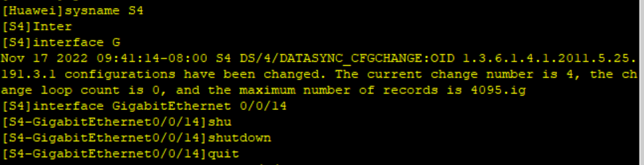

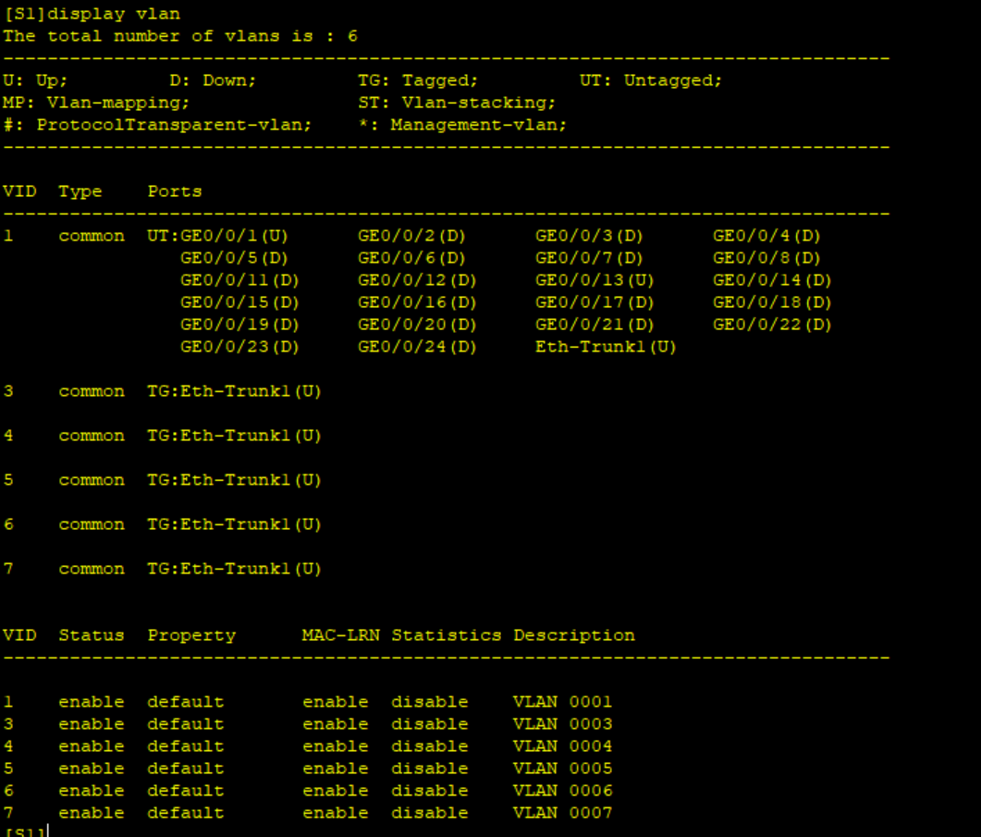

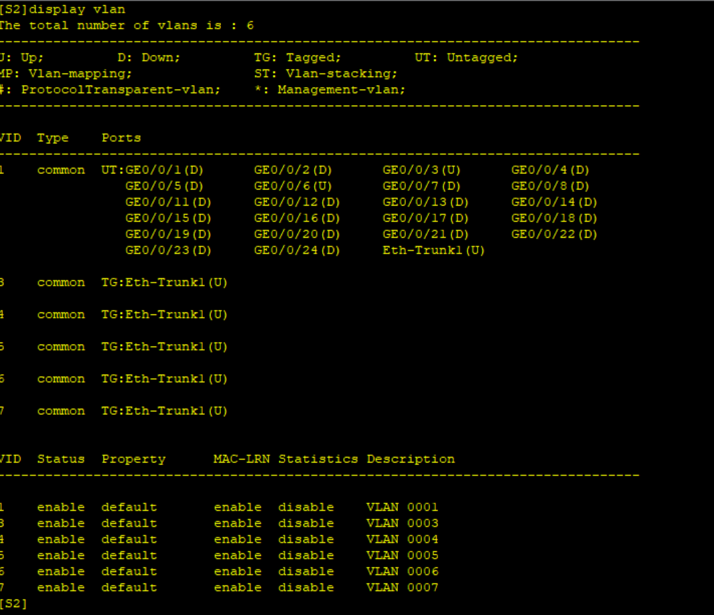

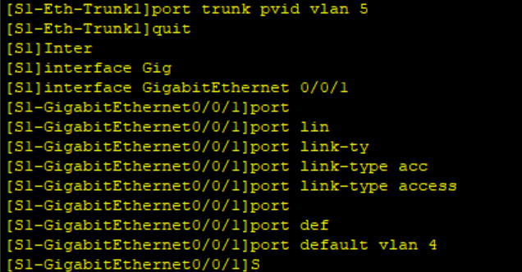

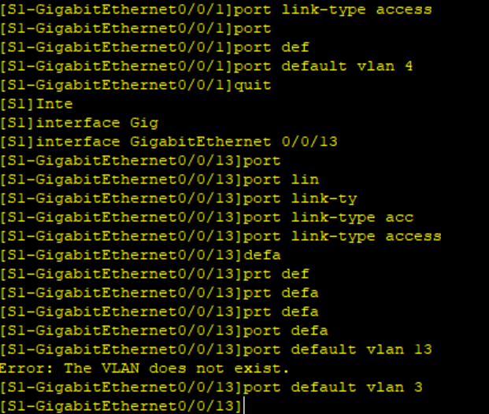

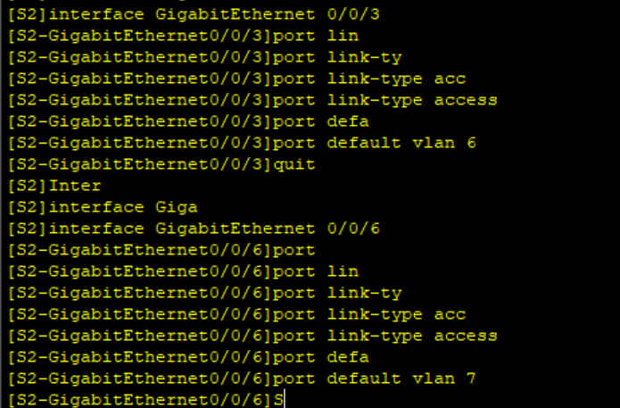

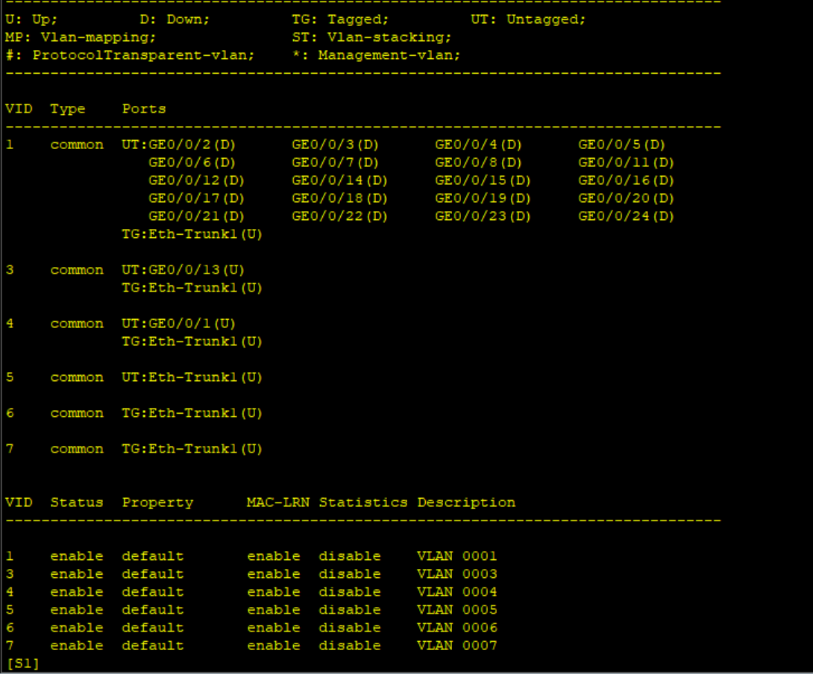

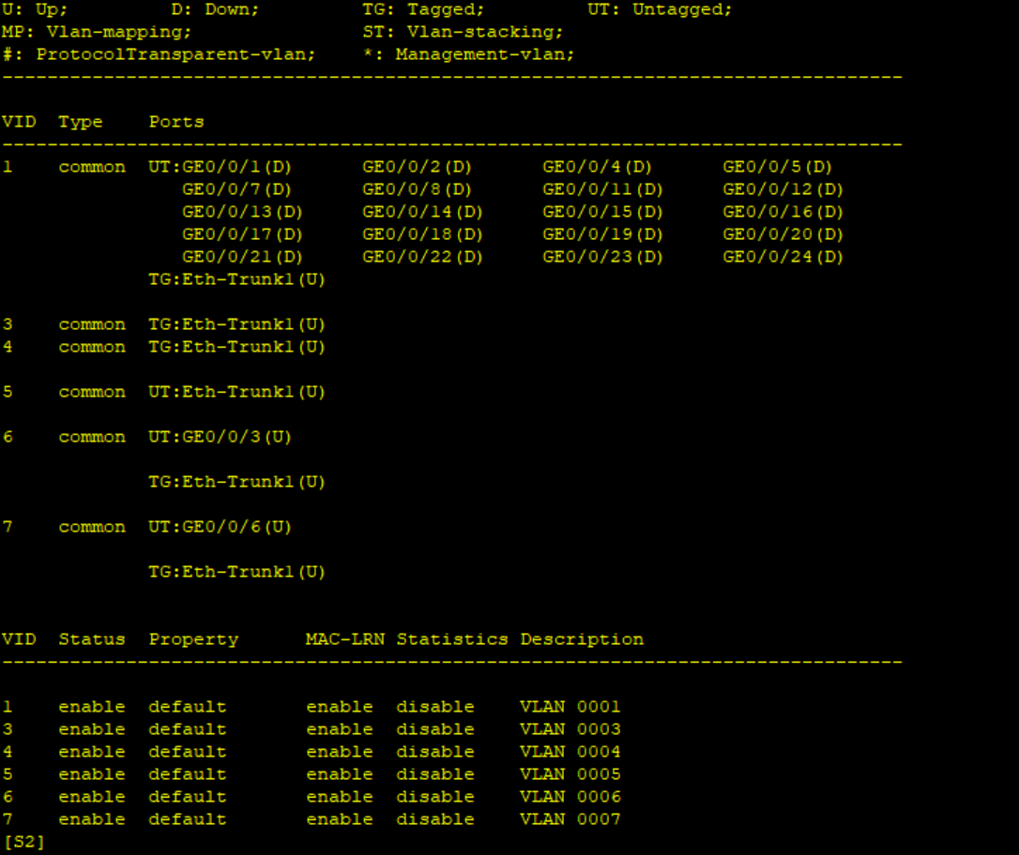

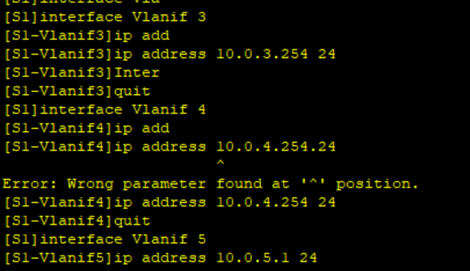

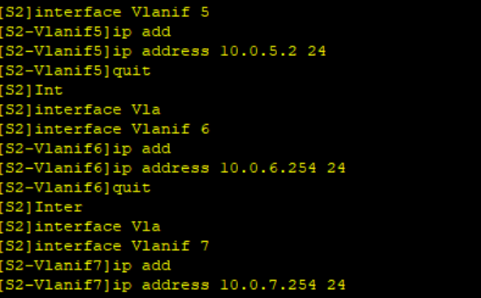



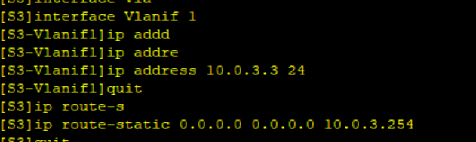

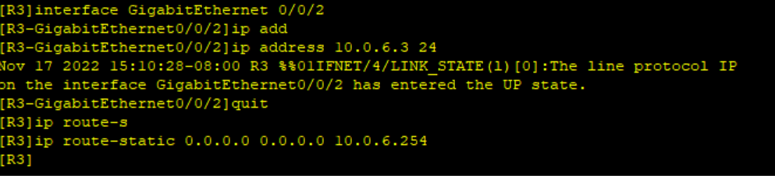

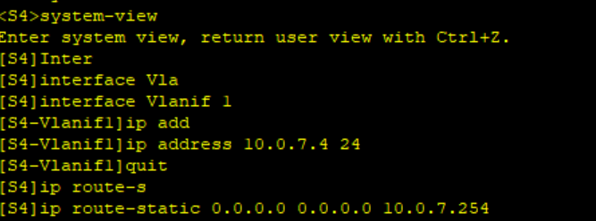

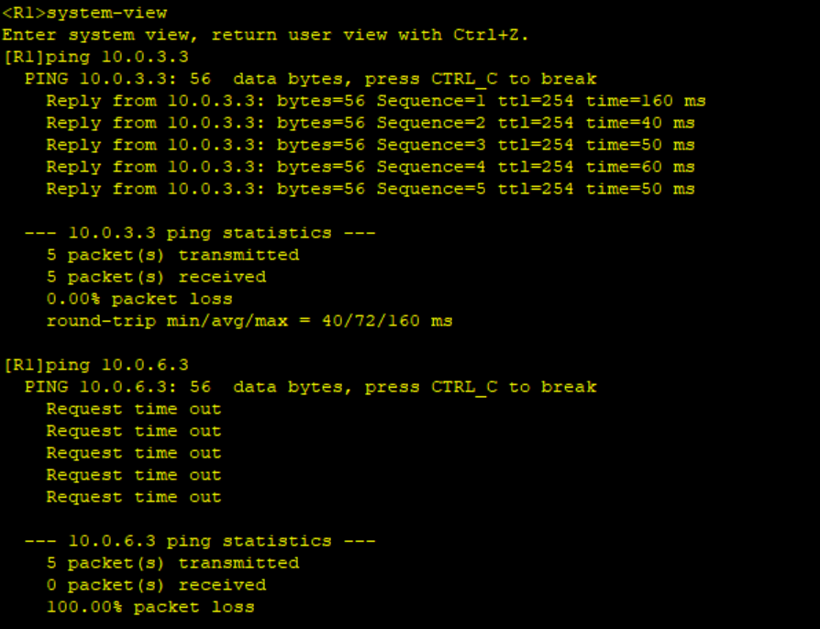

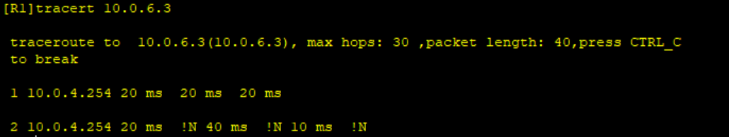

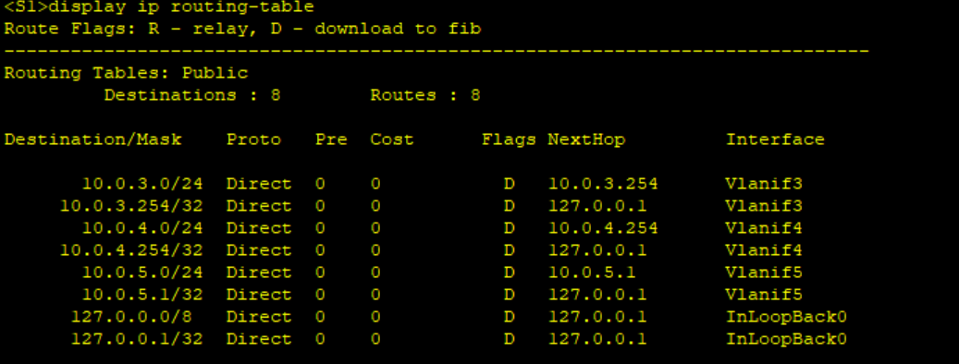

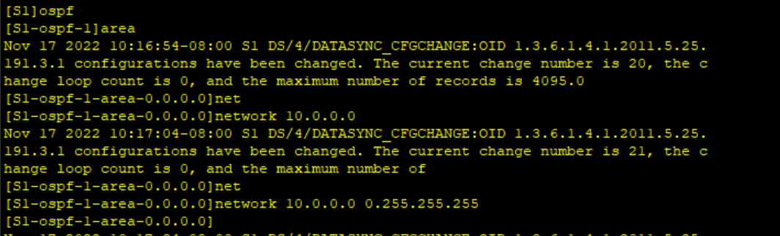

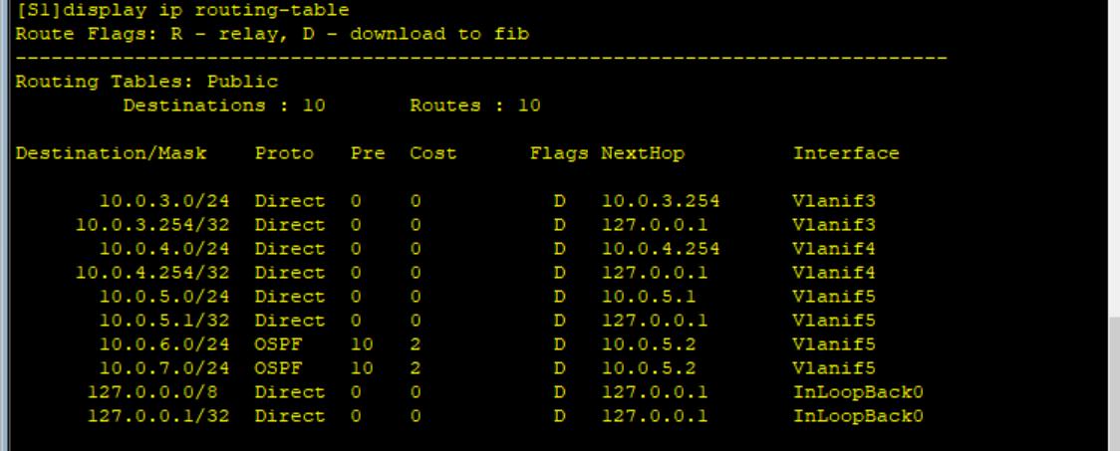

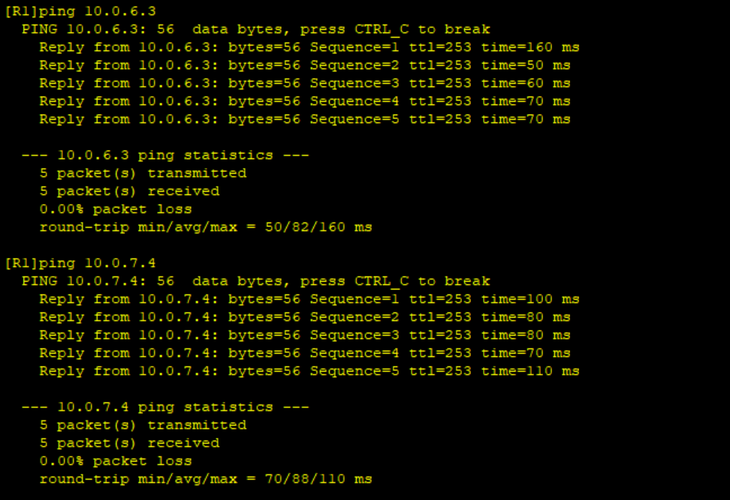

Вывод: в ходе лабораторной работы научились выполнять конфигурацию интерфейсов VLAN, настройку маршрутизации VLAN на одном коммутаторе, реализации маршрутизации VLAN по каналу Ethernet Trunk, выполнение динамической маршрутизации между интерфейсами VLAN с помощью OSPF.